**Synoda: Na cestu s Ježíšem**

**[KATOLICKÝ TÝDENÍK: ZE SVĚTA](https://katyd.cirkev.cz/vydani-20231010/ze-sveta)**

[Filip Breindl](https://katyd.cirkev.cz/redakce/filip-breindl) 10. 10. 2023

**U 35 kulatých stolů ve vatikánské aule Pavla VI. probíhá synodální jednání o směřování církve. Poprvé se na rozhodování podílejí i věřící laici včetně 54 žen.**

[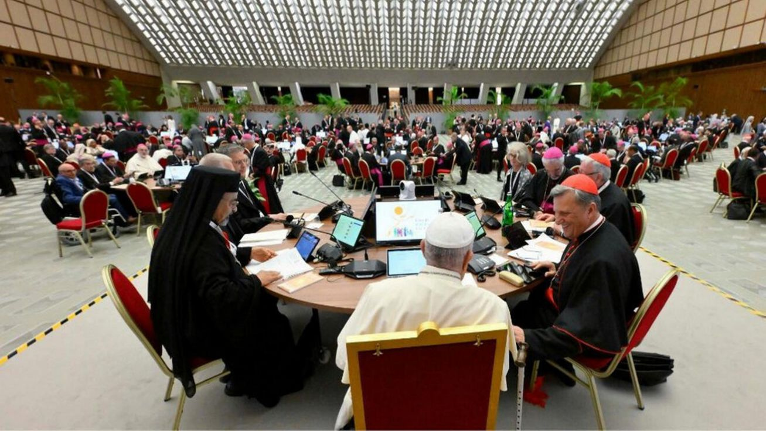](https://katyd.cirkev.cz/public/media/files/44/source/orig/43003_synoda-na-cestu-s-jezisem.jpg) Účastníci biskupské synody jednají ve vatikánské aule Pavla VI. i v plénu u kulatých stolů. Na souhrn první části jednání se připojil i papež František.

V malých skupinách se v některém z pěti světových jazyků probírají otázky, které z předchozích fází synody shrnul pracovní dokument Instrumentum laboris. Jde například o rozhodovací procesy v církvi, postavení žen a věřících laiků či některé z pastoračních otázek včetně přístupu k lidem s jinou vztahovou orientací.

Papež František, který u jednoho stolu také zasedá, zdůraznil, že nemá jít o způsob parlamentní debaty s hledáním většiny. „Hlavním úkolem synody je opětovné zaměření našeho pohledu na Boha, abychom byli církví, která hledí na lidstvo s milosrdenstvím,“ řekl papež při úvodní bohoslužbě ve středu 4. října. Podle kardinála Jeana-Clauda Hollericha, který má na starosti obsah synody, je důležité „kráčet společně s Ježíšem“, protože to umožní vidět další skupiny na cestě. „Takzvaní pokrokáři nemohou pohlédnout na Ježíše, aniž by s ním neviděli i konzervativce – a naopak,“ uvedl lucemburský kardinál.

**Máme stejný důvod k naději**

Podle jednacího řádu účastníci nesmí veřejně mluvit o svých vystoupeních na synodě. Bližší komentáře k obsahu debat proto nezazněly. „Všichni jsme na stejné cestě. Sdílíme obavy, máme stejný důvod k naději,“ prohlásil rakouský kardinál Christoph Schönborn.

Všech více než 400 účastníků (360 má hlasovací právo, z nich 97 nejsou biskupové) před jednáním absolvovalo v Sacrofanu u Říma duchovní cvičení. Spolu s italskou benediktinkou Ignazií Angeliniovou je vedl bývalý představený dominikánského řádu Timothy Radcliffe. Synoda podle něj není zápasem o autoritu – všichni, biskupové i laici, jsou si rovni. „K našemu ztracenému světu budeme mluvit s autoritou, pokud na této synodě překonáme konkurenční způsoby existence. Pak svět rozpozná hlas pastýře, který ho volá k životu,“ uvedl.

Synodální shromáždění končí 29. října. Za rok se sejde znovu k hlasování o závěrečných návrzích předložených papeži.